Рекомендации по организации образовательной деятельности для родителей воспитанников старшей логопедической группы № 4 МАДОУ «Детский сад № 104 комбинированного вида», находящихся в условиях самоизоляции.
Понедельник
Тема: « Насекомые»
  - Комплекс артикуляционной гимнастики ( Упражнения: « Лягушка - Слоник», « Качели», « Месим тесто», « Парус», « Гармошка», « Болтушка».
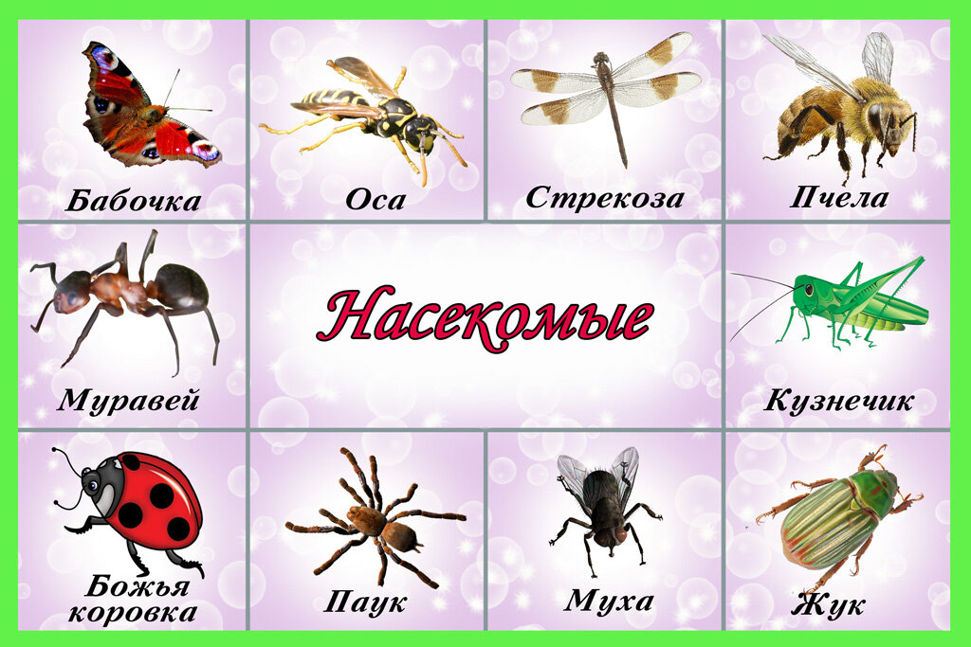
2. Рассмотрите с ребенком насекомых. Обсудите их образ жизни : чем они питаются; маскировка насекомых; их строение (голова, усы, крылья, шесть лапок или восемь у паука); где живут (норка, улей, дупло, муравейник); их вред и польза.

2. Назовите с ребенком пары картинок, придумаете с ними предложение.
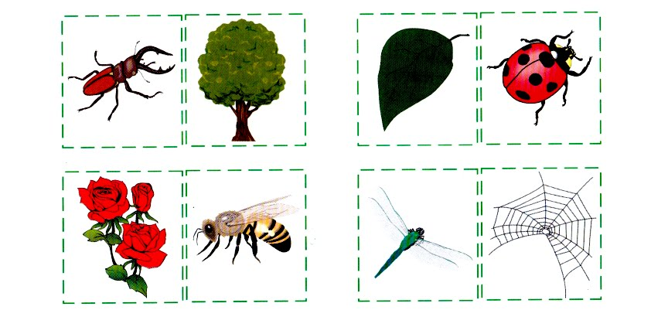

3. Поиграйте в игру «Четвертый лишний» (назови лишний предмет, объясни свой выбор, используя слова «потому что»)
Муха, муравей, грач, пчела.
Стрекоза, жук, гусеница, собака.
Паук, голубь, синица, сорока.
Бабочка, таракан, муха, комар.
Тля, моль, пчела, гусеница.
4. Поиграйте в игру «Сосчитай» (согласование существительных с числительными в роде, числе)
Один комар, два комара, три комара, четыре комара, пять комаров.
Речевой материал: муравей, кузнечик, таракан, клоп, муха, стрекоза, червяк, оса, шмель, пчела, божья коровка, жук, улитка.
5. Научите ребенка образованию существительных с увеличительными оттенками в игре «Насекомые - великаны» .
Например: не паук, а ... паучище (муравей, таракан, стрекоза, червяк, оса, шмель, пчела, жук.
6. Научите образованию притяжательных прилагательных, учите отвечать на вопрос «чей?»
У комара писк - комариный
У пчелы мед - ...
У муравья лапка - ...
У шмеля жужжание - ...
У таракана усы - ...
У паука паутина - ..
8. Срисуйте жука, считая клеточки.

Вторник Тема: « Звуки Л-Ль»
  - Комплекс артикуляционной гимнастики ( Упражнения: «Блинчик»,
«Чашечка», «Вкусное варенье», «Горка», «Грибок», «Дятел», « Пароход гудит».
  - Упражнения на развитие речевого дыхания «Пароход гудит» Дети произносят на одном выдохе звук Л-Л-Л-Л (кто дольше).
  - Повторите с детьми характеристики звуков: звук «Л» - согласный, твердый, звонкий.
Звук «Ль» согласный, мягкий, звонкий. 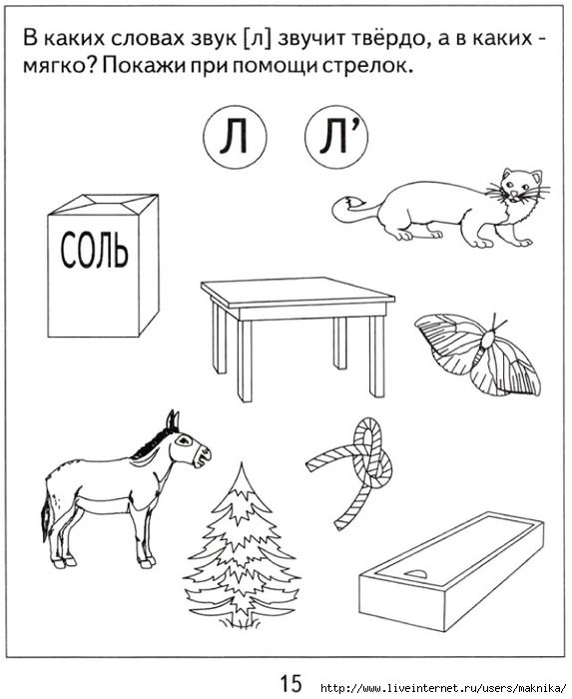
  - Поиграйте в игру: «Хлопни в ладоши»
Ребенок должен хлопнуть в ладоши, как только услышит звук (Л).
Звуки: Л, А, М, Р, Л, О, И, З, Р, М, Ж,Л, Р, Д, В, И, Г, Р, Л, С и т.д.
Слоги: ЛО, ОР, СА, ЛА, ЛО, АС, АЛ, ОС, ЛУи т.д.
Слова: рот, помидор, лампа, клубника, утро, ворота, лак и т.д.
  - Повторите с детьми, что звуки ( Л - Ль ) можно услышать в начале, в середине, в конце слова.
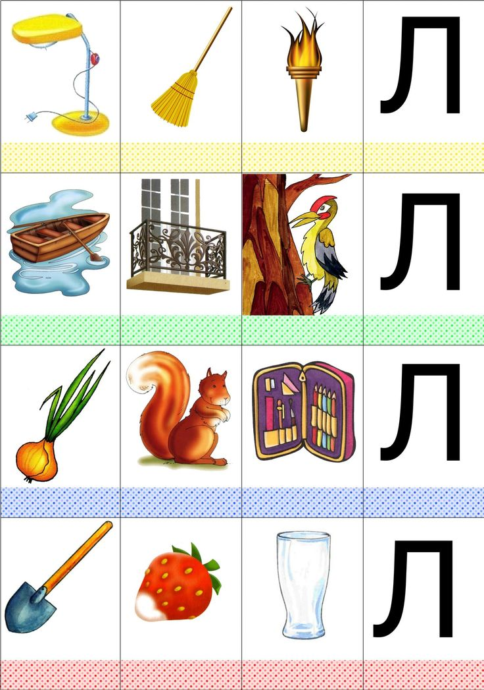
- 6. Придумайте с детьми родственные слова:
- Волк - волчиха, волчий, волчонок Голубь-…
- Слон-… Колос-…
- Лось-… Колокол-…
7. Поиграйте в игру: «Я начну, а ты продолжи»
Я встаю – ребенок - а ты встал Я сажусь – а ты …
Я рисую – а ты … Я падаю – а ты…
Я пишу – а ты … Я ставлю – а ты…
Я поднимаю – а ты … Я покупаю – а ты …
8. Прочитайте предложения и попросите детей - исправить предложения.
Голубь ловил Павла. Стол сел за Михаила. Кукла унесла собаку в чулан. Полка поставила бутылку на Володю. Велосипед сел за Михаила и поехал на футбол. Жук долбил кору и искал дятла.

Среда
Тема: «Звуки « Л-Ль» Буква Л 1. Комплекс артикуляционной гимнастики ( Упражнения: « Лягушка - Слоник», « Качели», « Месим тесто», « Парус», « Гармошка», « Болтушка» 2. Упражнения на развитие речевого дыхания Капелька. Взрослый капает краской на лист бумаги и предлагает ребенку подуть на нее через соломинку, капелька «бежит» и оставляет за собой след. 3. Предложите ребенку прочитать слоги и найти соответствующие картинки: 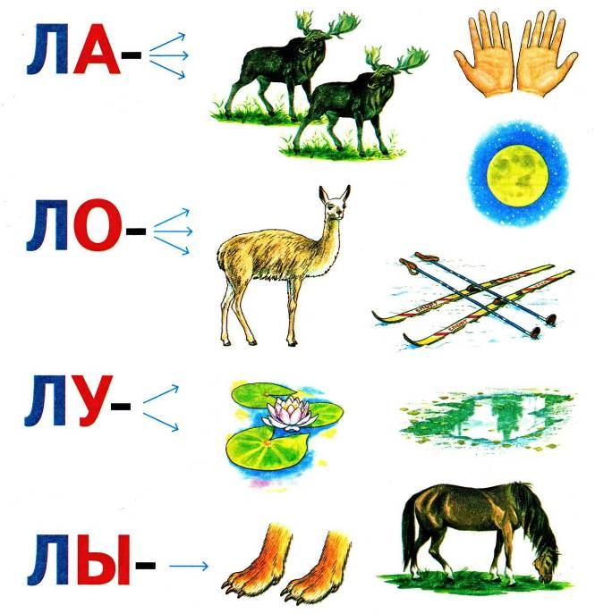
- Распределите пассажиров по вагонам в зависимости от количества слогов в слове: 1 окно- 1 слог, 2 окна – 2 слога и т.д. 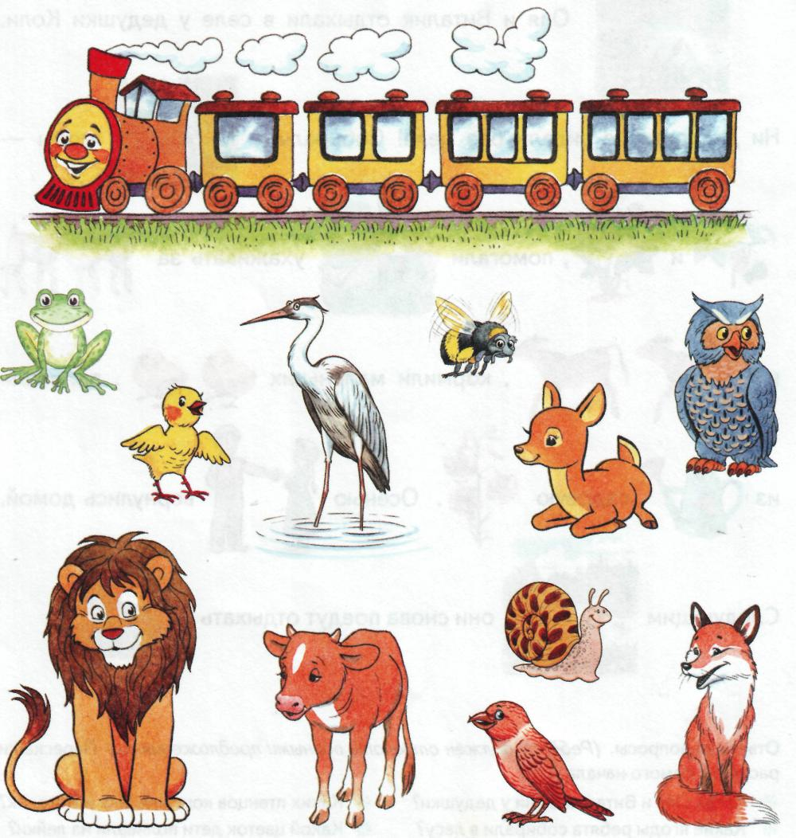
- Напечатайте буквы в тетради в клетку: Л, Л, слоги: ЛИ, ЛУ слова: ЛИЗА, ЛУНА.

- Д/ и: «Составь предложение из слов»
Прочитайте детям слова. Они должны из этих слов составить предложения.
Лук Мила полоть. Таня белое надеть платье. Нина мыть полы. Мила клоуна видеть веселым. Блокнот Мила купить новый. Кот галка поймать. Облака по плыть небо белые.
- Выучить с ребенком наизусть:
ЛА-ЛА-ЛА - такие вот дела.
ЛУ-ЛУ-ЛУ - иголка на полу.
ЛЫ-ЛЫ-ЛЫ - вымою полы.
ЛО-ЛО-ЛО - лопнуло стекло.

Четверг
Тема: « Насекомые »
- Комплекс артикуляционной гимнастики ( Упражнения: « Лягушка - Слоник», « Качели», « Чашечка», « Лошадка», «Грибок», «Дятел»,
« Болтушка».
- Упражнения на развитие речевого дыхания
Жук. Дети сидят, скрестив руки на груди. Опустить голову. Ритмично сжимать обеими руками грудную клетку, произнося «жжж…» - выдох. Развести руки в стороны, расправив плечи, голову держать прямо – вдох. Повторить упражнение 4-5 раз

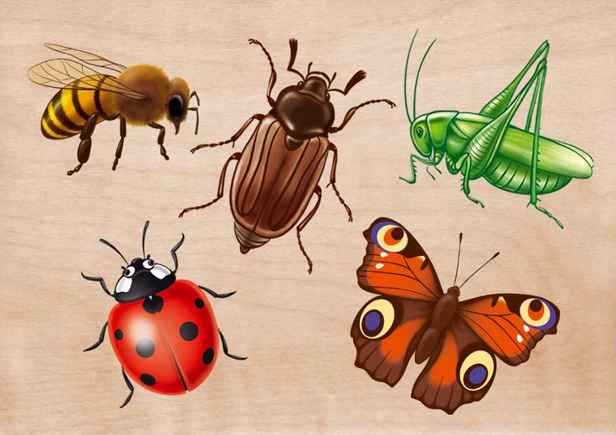

- Расскажите о том, какую пользу приносят насекомые: -- людям: пчелы дают мед, воск; - лесу: муравьи, божьи коровки уничтожают вредных насекомых; пчелы, бабочки опыляют растения; - животным и птицам: муравьи, комары, мухи, бабочки служат для них кормом. Расскажите о том, какой вред наносят насекомые: - людям: мухи, тараканы, комары больно кусают, разносят опасные болезни; - лесу: жуки-короеды повреждают кору деревьев, гусеницы объедают листья растений; - животным и птицам: комары, слепни, блохи больно кусают.
- Поиграйте в игру «Сосчитай» (Одна трудолюбивая пчела, две трудолюбивые пчелы, три трудолюбивые пчелы, четыре трудолюбивые пчелы, пять трудолюбивых пчёл). Речевой материал: Трудолюбивая пчела. Заботливый муравей. Разноцветная бабочка. Зелёный кузнечик. Надоедливая муха. Полосатый шмель.
- Отгадайте загадку и выучите любую по выбору. Не зверь, не птица, а нос как спица. (Комар) Много мастеров срубили избу без углов. (Муравей) Спал цветок и вдруг проснулся: больше спать не захотел, Шевельнулся, встрепенулся, взвился вверх и улетел. (Бабочка) Одежды не шью, а ткань тку. (Паук) Осенью в щель забьется, а весной проснется. (Муха)
- Составьте предложение из слов : Цветок, села, на, бабочка. По, ветка, ползает, гусеница. Листок, под, жук, спрятался. Червяк, из, выползает, земля. Паутина, муха, в, попалась.
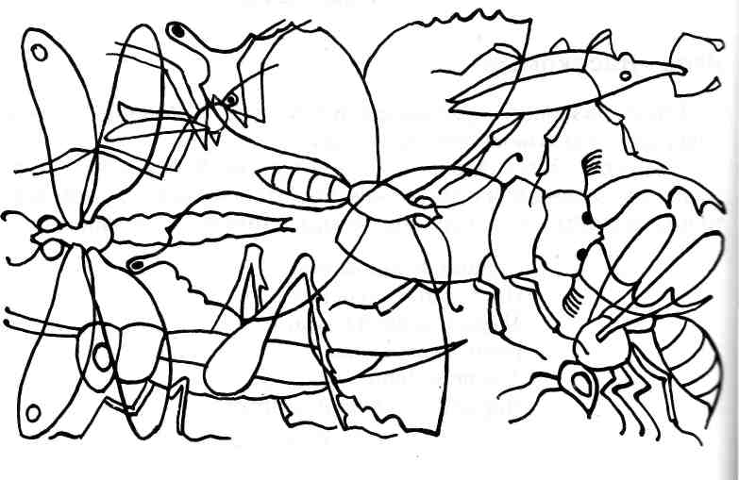
- Найдите, какие насекомые спрятались, составьте предложение с найденным насекомым.

Пятница
Тема: « Насекомые »
- Комплекс артикуляционной гимнастики ( Упражнения: « Горка», « Качели», «Вкусное варенье», «Лошадка», «Грибок», «Дятел», «Моторчик».
- Упражнения на развитие речевого дыхания
Комары. Дети хлёстко бьют себя по спине встречным движением рук-плетей, при этом делая на удар резкий выдох ртом.
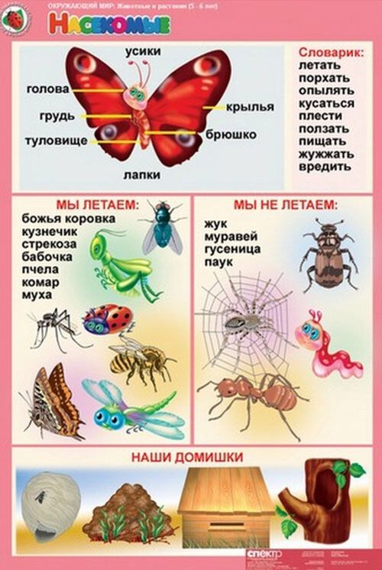
- Поиграйте с детьми в игры: Подбери признаки (не менее трех признаков): бабочка (какая?) – … Подбери действия (не менее трех действий): бабочка (что делает?) –… Назови ласково: пчела – пчелка стрекоза - жук — … паук — … комар —
4. «Один – много»: пчела – пчелы жук - кузнечик — … оса — … стрекоза — … паук — … крыло — … лапка — … гусеница — … нора — … муравейник — …

5. «Есть – нет»: пчела – нет пчелы жук -… кузнечик — … оса — … стрекоза — … паук — … крыло — … лапка — … гусеница — … нора — … муравейник –

- Нарисуйте или вырежьте изображения насекомых и назовите их части: туловище, спинка, брюшко, голова, крылья, лапки, глаза, усы, хоботок
- «Кто как передвигается?» Составьте сложные предложения со значением противопоставления. Ребенок не только должен подобрать нужное слово, но и повторить предложение целиком.
Муравей ползает, а бабочка …
Гусеница ползает, а кузнечик …
Жук ползает, а стрекоза …
Паук ползает, а пчела…
Кузнечик прыгает, а комар …
Таракан ползает, а стрекоза …
Бабочка порхает, а муха …
- Прочитайте детям рассказ. Попросите детей пересказать рассказ.
Жила-была сороконожка. Собралась она в гости. Выглянула в окошко. А на улице дождь идет. Стала сороконожка надевать резиновые сапоги. Пока сорок ножек обула, засветило солнышко. Стала сороконожка сапоги снимать. Пока все сняла, пошел снег. Решила сороконожка валенки надеть. Пока сорок ножек обула, зима кончилась. С тех пор сороконожка босиком ходит.
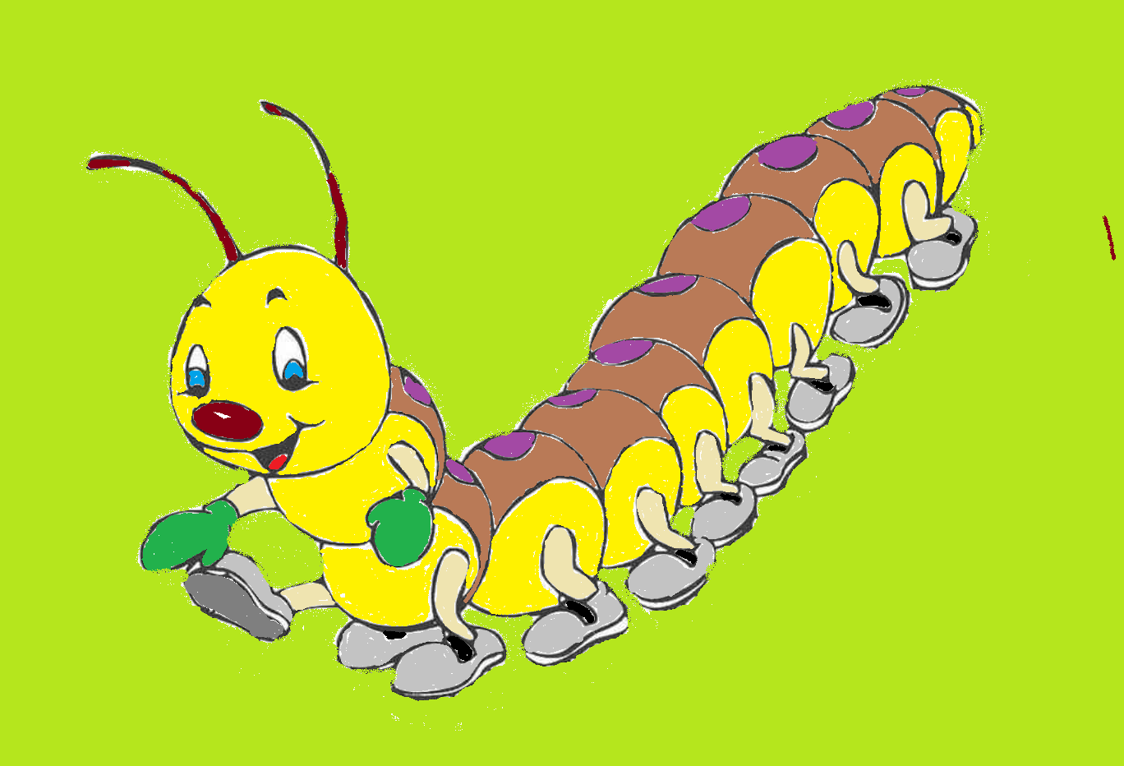

Соединить каждое насекомое со своим цветком, раскрасить.
